Strapi.io

O strapi é um CMS destinado à criação de API.

Strap.io - CMS para API

Instalação
sudo npm install strapi@alpha -g

https://strapi.io

Criar novo projeto
strapi new nomeprojeto
cd nomeprojeto

strapi start
Abrirá o navegador para que seja cadastrado um usuário administrador e feito login

Instalar yarn

Criar novo projeto com yarn
yarn create strapi-app my-project --quickstart

Criar usuário administrador
http://localhost:1337/admin

Após cadastrar alguns registros

Dar permissão ao public

Chamar para visualização do json
http://localhost:1337/tabela

https://strapi.io/documentation/v3.x/getting-started/quick-start.html

Dica:
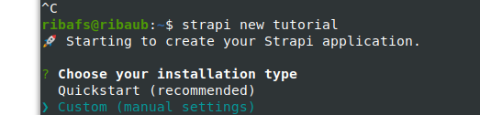
Quando o construtor sugere aceitarmos os valores default (Quickstart) devemos selecionar para customizar (Custom (manual settings)) para escolher mysql, postgresql ou mongodb
O banco já deve ter sido criado antes

Com as setas para cima e para baixo selecione o mysql ou outro
Veja

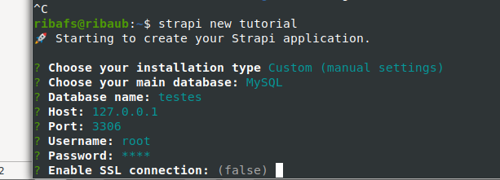
Quando pergutar sobre SSL decida e enter.
Reduzindo o tempo de desenvolvimento

Quando instalamos o Strapi, temos acesso à diversas features que nos ajudam a criar nosso sistema mais rapidamente.

Algumas delas são:

Painel Administrativo
Um painel disponibilizado na web, para que possamos configurar e gerenciar artefatos da nossa API, com poucos clicks, sem precisar escrever uma linha de código sequer…
Performance
O Strapi foi desenvolvido com um foco muito grande em performance. Por isso toda sua estutura (que é totalmente customizável) é bem desenhada, assim nos entrega códigos muito rápidos e uma boa condição para manutenções futuras.
Plugins
Também nos fornece plugins, que podem ser facilmente instalados. Os plugins são responsáveis por nos prover: sistema de autenticação e autorização, gerenciamento de conteúdo e também podemos criar nossos próprios plugins.
Segurança
Por padrão, nos disponibiliza camadas de segurança que incluem: políticas de autorização, CSRF, CORS, P3P, Xframe, XSS, etc.
Front-end agnóstico
Não importa a tecnologia escolhida para o seu front. Pode ser Angular, ReactJS, Vue; mobile com Ionic, React Native, Xamarin, etc;
Open source e comunidade
Tudo isso de graça, código aberto e segundo o próprio site do Strapi, vai ser assim para sempre. A comunidade ajuda bastante e mantém o projeto sempre atualizado

Debug

Podemos ter um feedback dos error e acertos de acesso para a página através do terminal.

Para começar, vamos criar uma entidade que será chamada de produto:
Plugins > Content Type Builder > Add Content Type Builder
https://medium.com/manacespereira/construindo-uma-api-completa-com-nodejs-strapi-em-menos-tempo-do-que-voc%C3%AA-imagina-9b787d3a8cde
https://snipcart.com/blog/node-js-react-strapi-tutorial

